眉山市2012年高中阶段教育学校招生考试
物理试卷
时间：90分钟，总分：100分
第1卷（选择题 共39分）
一、选择题（每小题3分）
1.下列与声现象有关的说法中正确的是（ ）
A.城市道路旁的隔音板是在入耳处减弱噪声 B.B超是利用了声音可以传递信息
C.我们听不到蝴蝶翅膀振动发出的声音是因为响度太小 D.声音在空气的速度一定是340m/s
2.下列与光现象有关的说法中错误的是（ ）
A.手影是根据光的直线传播形成的 B.老花镜的镜片是用凸透镜制成的
C.照相机利用了凸透镜能成倒立缩小的虚像的原理 D.色光的三原色是红、绿、蓝
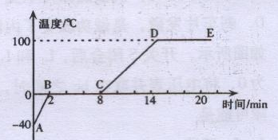
3.小美同学对冰加热，她将冰熔化成水直到沸腾的过程，绘制成如图所示的温度随时间变化的图象，下列分析正确的是（ ）
A.图象中的DE段是冰的熔化过程
B.AB、CD段物质在吸热，BC、DE段物质没有吸热
C.水的凝固点是O℃
D.BC段物质的温度保持不变，内能不变
4.刘翔在最近结束的上海田径l10m栏比赛中，勇
夺冠军。在他比赛过程中，下列有关说法错误的是（ ）
A.起跑时，他用力蹬地，因为力的作用是相互的
B.他的跑鞋底有凹凸花纹，是为了增大摩擦
C.他超过其他运动员时，相对于该运动员是运动的
D.冲过终点后，他还会继续前进一段距离，是因为受到惯性力的作用
5.生活中处处有物理，下面是对日常生活中有关事例的描述，其中正确的是( )
A.高山上的“开水”不烫手，是因为山越高、气压越低、水的沸点越低
B.大功率用电器的金属外壳不能接地
C.夏天大多数人习惯穿浅色衣服只是为了好看
D.现在大量使用的光盘、磁盘、磁带、银行卡都是用磁来记录信息的[来源:Z。xx。k.Com]
6.关于在平直公路上匀速行驶的汽车的受力分析中，下列各对力中属于平衡力的是( )
A.汽车受到的牵引力和汽车受到的重力 B.汽车受到的牵引力和汽车受到的阻力
C.地面对汽车的支持力和汽车受到的阻力 D.地面对汽车的支持力和汽车对地面的压力
7.物质世界多姿多彩，以下与物质有关的说法，正确的是( )
A.巨大的天体是由分子组成，灰尘不是由分子组成
B.物质不同状态时具有不同的物理性质与分子的排列方式、作用力的变化无关
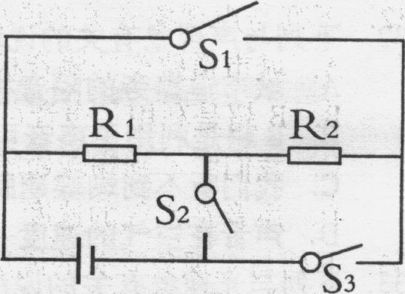
C.纳米技术研究的都是Imm左右大小的分子
D.原子结构与太阳系结构相似
8.对如图所示电路的分析，错误的是( )
A.当断开S_{l}、S₂，闭合S₃时，R₁与R₂为串联
B.当断开S₃，闭合S₁、S₂时，R₁与R₂为并联
C.当断开S₁，闭合S₂、S₃时，R₁与R₂为串联
D.只要同时闭合S_{l}、S₃，就会出现短路现象
9.某同学骑自行车下一长坡时，在途中由于车速过快，于是捏紧刹车，降低车速，保持安全速度匀速行至坡底，下车检查，发现刹车片发烫。有关此过程的说法中，正确的是（ ）[来源:学科网]
A.刚下坡时，是动能转化为重力势能 B.匀速下行时，是重力势能转化为动能
C.匀速下行时，机械能保持不变 D.刹车片发烫，是做功改变了内能
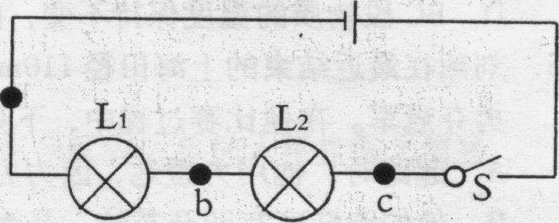
10.如图所示，开关S闭合后，L1和L2都不发光，将电压表并联在ab之间时，电压表示数为O，将电压表并联在bc之间时，电压表示数较大，若电路中只有一处故障，则该故障可能是（ ）
A.L₂断路 B.L₂短路
C.L₁断路 D.L₁短路
11.如图所示的电路中，电源电压不变，R₁为定值
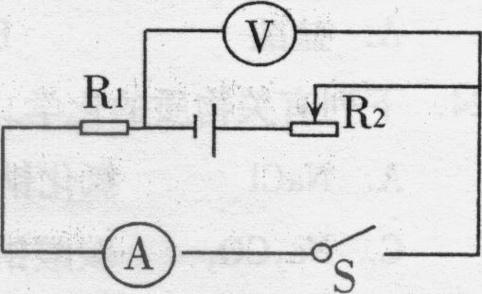
电阻，开关S闭合后，滑片向右移动时( )
A.电流表示数变大，电压表与电流表示数之比变大
B.电流表示数变小，电压表与电流表示数之比不变
C.电流表示数变大，电压表与电流表示数之比不变
D.电压表示数变大，电压表与电流表示数之比变大[来源:学科网ZXXK]
12.按右图所示，是小丽在“研究杠杆平衡条件”的实验中，
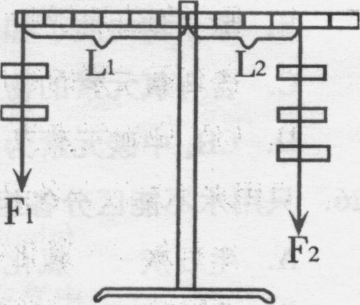
使杠杆在水平位置平衡。如果在杠杆两边的钩码下面各增加一个
大小相等的钩码，则杠杆( )
A.仍然平衡 B.不平衡，左端下降
C.不平衡，右端下降 D.无法确定
13.如图所示的电路中，电源电压保持不变，R为定值电阻，当[来源:学_科_网Z_X_X_K]
开关闭合时，标有“8V 8W”的小灯泡L恰好正常发光；若保持定
值电阻R不变，将L换成另一只标有“8V 4W”的小灯泡，闭合开
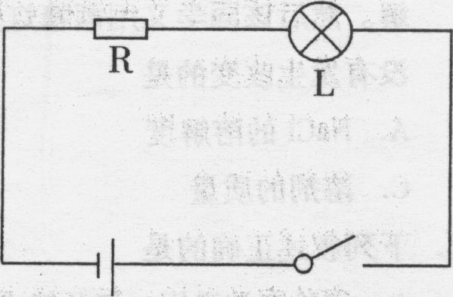
关后，小灯泡工作时消耗的实际功率( )
A.大于4W B.等于4W
C.小于4W D.无法确定

眉山市2012年高中阶段教育学校招生考试
物理试卷
第Ⅱ卷 物 理（非选择题 共61分）
说明：
1.在答题前，考生务必将密封线内的项目填写清楚；
2.请用圆珠笔或钢笔直接答在试卷上。
题号[来源:学科网] | 一 | 五 | 六 |  |  | 总 分
题号[来源:学科网] | 一 | 五 | （一） | （二） | （三）
得分

五、填空题（本大题共6小题，11空，每空2分，共22分。请将正确答案填在题目中的横线上）
14.医生在给小祝同学打针时，先用酒精擦在他的皮肤上消毒；小祝感到皮肤比较凉，是因为酒精 吸热的缘故；同时他闻到酒精的气味，这是 现象。
15.杯中的蜡从液态变成固体时，中间会凹陷下去，蜡的质量 ，蜡的密度 （选填“变大”、“不变”或“变小”）
16.小童同学用50N的水平推力，使放在水平桌面上重200N的物体做匀速直线运动，若该物体在10s内移动4m，则在此过程中，物体受到的摩擦力是 N，小童做功的功率是 W.
17.定值电阻R₁ =10Ω, R₂ =5Ω，串联在电源电压不变的电路中时，通过R₁的电流I₁＝0.2A，则电源电压U= V；若将两电阻并联在同一电路中时，干路中的电流I=____A。
18.眉山市开始使用光能互补路灯，它是由太阳能电池板白天给24V蓄电池充电，晚上由蓄电池给LED（发光二极管）灯供电照明。左下表是亮度相当的两种灯的相关数据。要使该路灯总发光效果相当于500W白炽灯，它应由5只LED灯 联而成。请说出这种路灯的优点
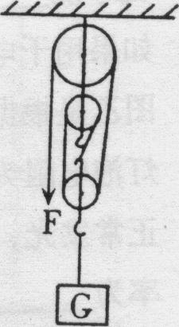
。（说一点即可）
 | 一只LED灯 | 一只白炽灯
发光原理 | 二极管发光 | 钨丝高温发光
额定电压 | 24V | 220V
响应时间 | 10----9S | 10---3S
额定功率 | 12W | 100W
19.小雪用三个相同的滑轮组成如右上图所示的滑轮组，将重为120N的物体匀速提高了4m，若机械效率为80%，不计绳重及摩擦，则每个滑轮重为____N．
六、解答与探究题
（一）作图题（本大题共3小题，每小题2分，共6分）
20.如图所示，请标出开关闭合后螺线管的南北极并画出放在其左侧的小磁针的转动方向。
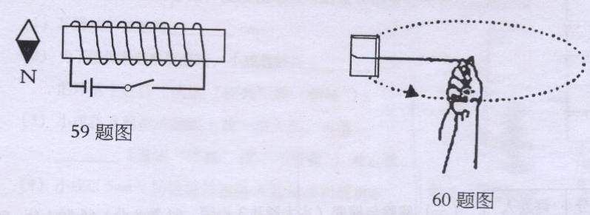

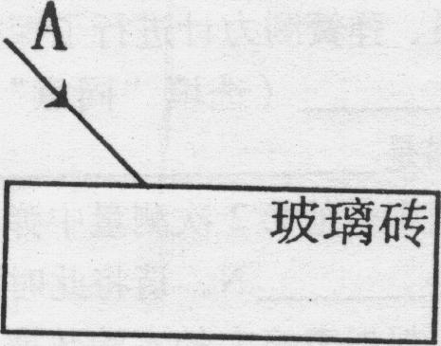
21.题图60.小钟同学在做模拟引力实验时，用一根细线拴一块橡皮，甩起来，使橡皮绕手做圆周运动。如图所示，请你画出橡皮受到的重力和拉力的示意图。
22.一束光射向一块玻璃砖，如右图所示，请画出这束光进
入玻璃和离开玻璃后的折射光线（注意标出相应的法线）。

（二）计算题（本大题共2小题，每小题6分，共12分）
23.如图所示，放在水平桌面上的塑料杯子的质量不计，向杯中倒入200g的水，水深20cm；再轻轻放入质量为40g的木块，木块静止后漂浮，水面升高了4cm（水未溢出，g=10N/kg）。求此时：
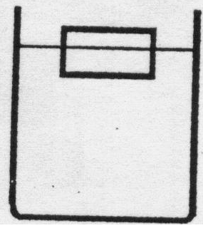
（1）水对杯子底部的压强为多少？
（2）木块受到的浮力是多少？
（3）杯子底部对水平桌面的压力是多少？

24.某电热淋浴器铭牌中的主要参数如表所示，在正常工作时，将满一桶水从20℃加热到70℃需要50min (C_{水}=4.2×l0³J/(kg·℃)；1L=1dm³]。求：
(1)满一桶水的质量是多少？
额定电压 | 220V
额定功率 | 3000W
额定频率 | 50Hz
额定容积 | 36L
(2)水吸收的热量是多少？
(3)我们把水吸收的热量与消耗的电能之比叫热效率，
求该淋浴器的热效率是多少？

（三）实验与探究（本大题共3小题，64题8分，65题4分，66题9分，共21分）
25.地球附近物体都要受到重力，小考同学认为物体的重力大小与物体的质量有关，他用天平、钩码、弹簧测力计进行了探究。
(1)你____ （选填“同意”或“不同意”）物体的重力大小与物体的质量有关依据是___

(2)如图甲是他第2次测量中弹簧测力计的读数，该测力计的量程是 N，分度值是_ ___N，请将此时测力计的示数填人下表的空格处。
(3)请你根据表格中的实验数据，在图乙中作出重力随质量变化的图像。
次数 | 1 | 2 | 3 | 4
质量m/kg | O.1 | 0.2 | 0.3 | 0.4
重力G/N | l |  | 3 | 4
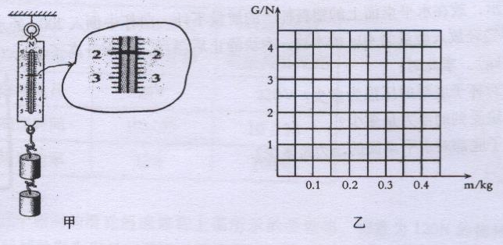

(4)由图像可知：物体的重力跟物体的质量成 。
(5)若干年后，小考在我国建成的太空站工作时，你认为他用同样的器材 （选填“能”或“不能”）完成该探究。
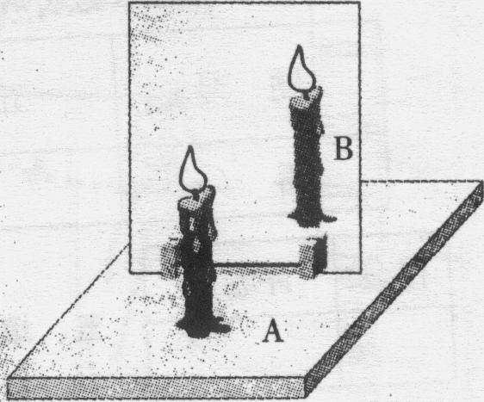
26.小成同学在做“探究平面镜成像特点”的实验时，在竖立的玻璃板前5cm处放一支点 燃的蜡烛A，烛焰高8cm，小成发现在玻璃板的后面出现蜡烛的像，他再取一段未点燃的同样的蜡烛B放在像处，发现该蜡烛与蜡烛A的像完全重合；如图所示。
(1)B蜡烛的烛焰高_ cm；
(2)为了使像看起来更清晰，小成最好在 的
环境中进行（选填“较亮”或“较暗”）；
(3)小成在B蜡烛的烛焰上放一根火柴，火柴 __（选
填“可能”或“不可能”）被点燃；
(4)、小成以5cm/s的速度匀速将A蜡烛远离玻璃板2s时，B蜡烛应与A相距____cm才可能与A的像完全重合。
27.小功同学在测标有“2.5V”字样的小灯泡功率实验时，他的电路已经连成如下图甲所示。
甲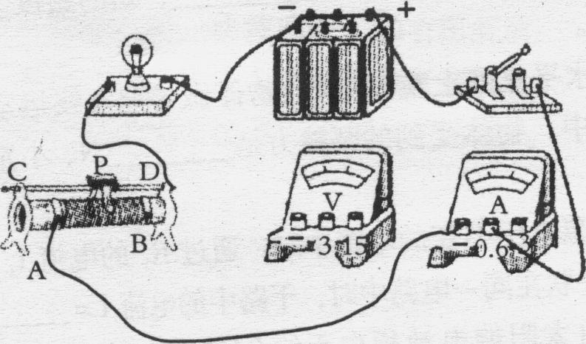 乙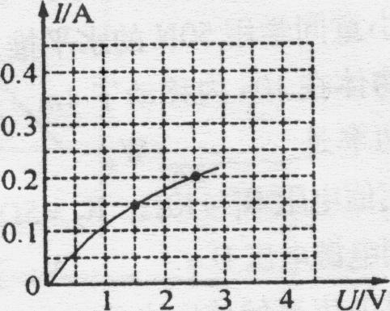
(1)请你用笔画线代替导线，帮他把电压表正确连入电路，连线不能交叉。在连接好电路后，要先将滑动变阻器滑片P移至____端（选填“A”或“B”）后，开关才能____。
(2)如果用干电池作电源，他至少要用——节。
(3)图乙是根据实验数据绘制成的I-U图像。当P在某位置时，电压表示数为1.5V，灯泡电阻为____Ω，灯泡发光_ （选填“较暗”或“较亮”）；要使灯正常发光，应将滑片P向____端（选填“A”或“B”）移动，灯泡的额定功率为_ ___W。
(4)小功同学还想粗约测量自己家里微波炉工作时的电功率，除了用秒表外，你认为还需要____ 。

